Инструкция по добавлению операторов видеонаблюдения (с телефона)
- Переходим на сайт gosuslugi.ru и авторизуемся под своей личной учетной записью:
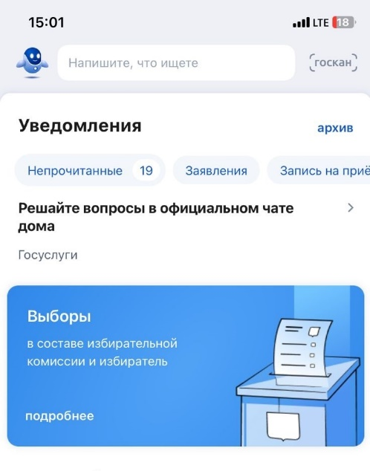
- Крутим ниже и переходим на баннер «Выборы Президента Российской Федерации. В составе избирательной комиссии и избиратель»:
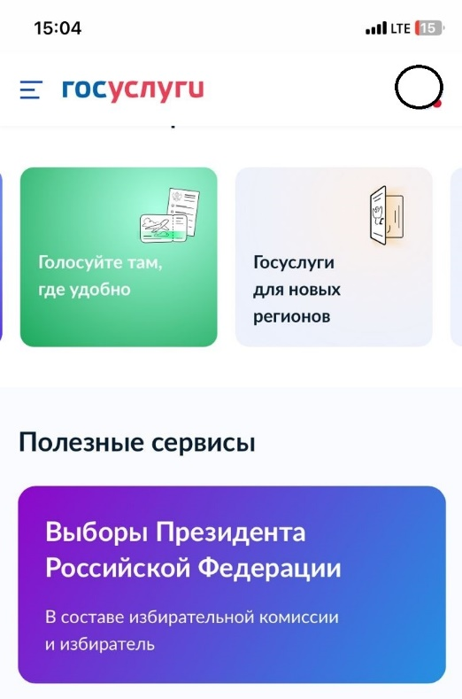
Если баннера нет, переходим на сайт commission.gosuslugi.ru

- Выбираем «Я – в составе ИК»:
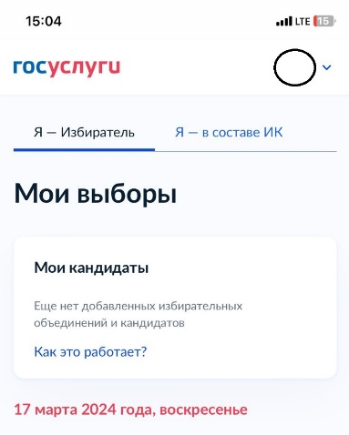
- Находим «Назначить или изменить операторов видеонаблюдения из состава своей комиссии» и нажимает «Назначить доступ»:
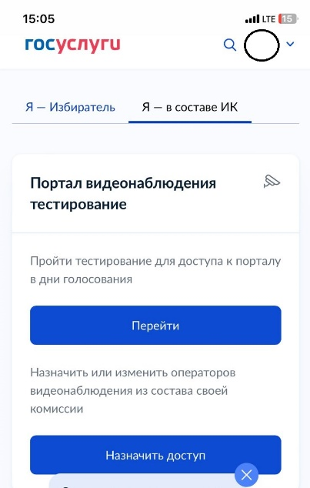
- Откроется состав вашей участковой комиссии. Нажимаем «Редактировать»:
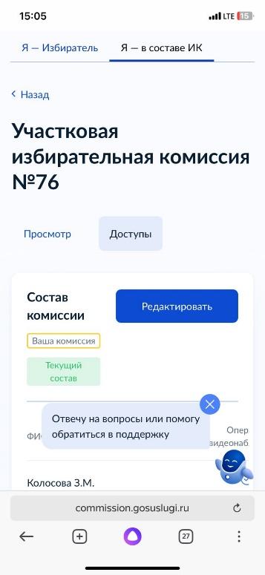
- Ставим отметку в столбце «Оператор видеонаблюдения» напротив тех сотрудников, которые будут операторами (не менее 2 членов УИК):
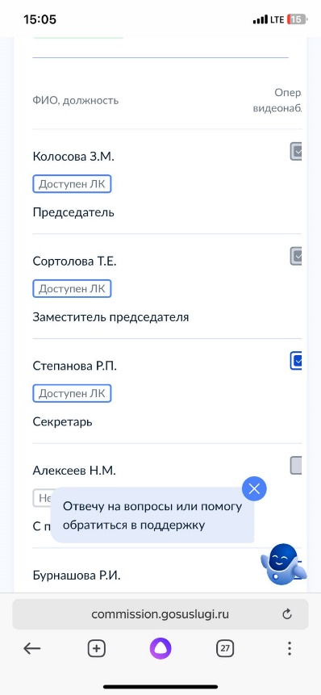
ВАЖНО! Операторы видеонаблюдения должны иметь сопоставленные учетные записи на Госуслугах (плашка «Доступен ЛК»). Если висит «ЛК недоступен», обратитесь в ТИК.
- Проставив галочки напротив нужных фамилий, прокручиваем наверх и нажимаем «Сохранить»:
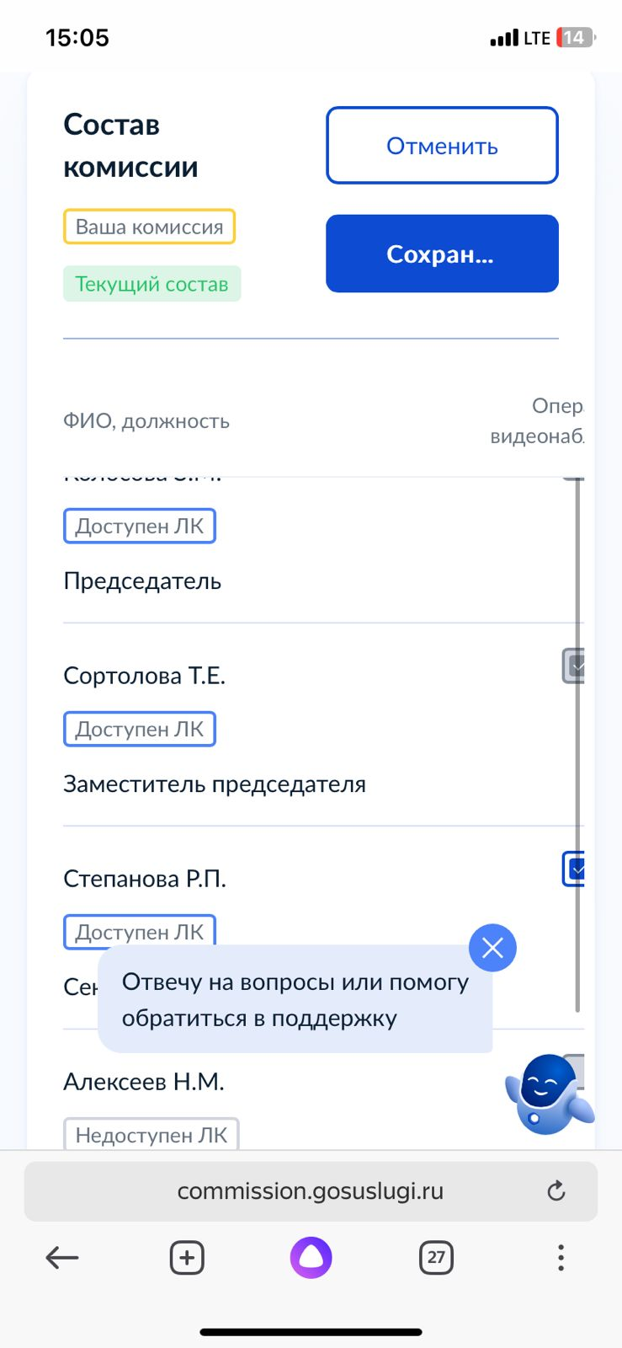
Операторы видеонаблюдения теперь смогут заходить на портал видеонаблюдения sp.nashvybor.online

